

學習單設計：吳伯玲

我是女生！
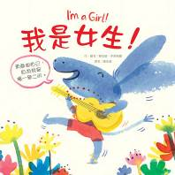

作者、繪者╱雅思敏．伊斯梅爾 譯者╱陳怡潔

一分鐘讀故事
一般人刻板的印象都希望女生要乖巧、和善有禮貌……男生則是好動、有些頑皮，常玩得全身髒兮兮……
但是，誰說「粉紅色」是女生的顏色，「藍色」是男生的顏色呢？女生也是可以吵鬧、隨心所欲、行動敏捷、堅強又勇敢的！
繪本故事中的主角雖然是個女生，但是她想學習所有她想知道的事，她的腦袋裡充滿了「學習」的欲望。她喜歡玩各種遊戲，扮演、競賽等遊戲都很願意嘗試，而且怎麼玩都可以，沒有對或錯。
她勇敢做自己，有這種想法真是太棒了！因為他/她們一點兒也不想當別人！只想快樂的做自己。

延伸活動
活動一：閱讀小達人
請小朋友看看繪本圖示，試著思考以下問題：
Q1：你覺得「粉紅色」是代表女生的顏色嗎？
Q2：面對其他人的期待 (希望乖巧，和善又有禮……）主角的想法是什麼？
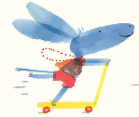
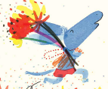
Q3：想一想，為什麼主角說自己像勇士一樣勇敢？

Q4：主角覺得應該用什麼態度做事，一切就會變得更好玩了？

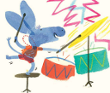
Q5：想一想，為什麼主角說自己有很好的音樂天分？從哪些表現可以看出來？

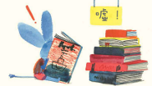
Q6：想一想，為什麼主角說自己腦袋裡充滿了
「學習」的欲望？

Q7：想一想：主角喜歡玩哪些遊戲呢？
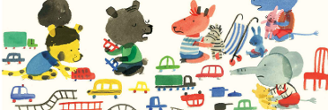

Q8：最後主角覺得自己最適合當男生還是女生呢？
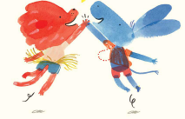

活動二：我對女生/男生的印象是……
小朋友，你對「女生」與「男生」的印象是什麼？你覺得繪本中的女主角個性如何？

我對男生的印象

我對女生的印象

活動三：每種都想玩！
小朋友，說說看：畫面中的動物朋友正在玩哪些遊戲或是玩具呢？你想加入跟他們一起玩嗎？你喜歡畫面中的哪一種玩具或是遊戲呢？

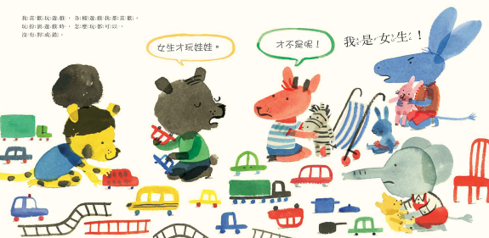

我喜歡玩的玩具是
因為

我喜歡玩的遊戲是
因為

活動四：如果我想……變厲害，我會……
故事中的主角為了參加跑步競賽，她是如何鍛鍊自己的呢？
想一想，如果你/妳想在某個領域或是運動項目變厲害，你又會怎麼做呢？

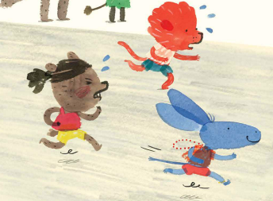

如果我想跑步變厲害，我會 每天練習 。

如果我想 變厲害，我會 。

如果我想 變厲害，我會 。

如果我想 變厲害，我會 。
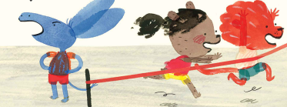
活動五：我聽過有關男生/女生的故事有……
小朋友，說說看你曾聽過哪些跟男生/女生有關的繪本故事呢？如果你要跟好朋友分享，你會怎麼描述這個故事呢？

我聽過跟男生/女生有關的故事有： ＿＿＿＿＿＿＿＿＿＿＿ 。

內容是

＿＿＿＿＿＿＿＿＿＿＿＿＿＿＿＿＿＿＿＿＿＿＿＿＿＿＿

＿＿＿＿＿＿＿＿＿＿＿＿＿＿＿＿＿＿＿＿＿＿＿＿＿＿＿

這喜歡這故事是因為＿＿＿＿＿＿＿＿＿＿＿＿＿＿＿＿＿＿

＿＿＿＿＿＿＿＿＿＿＿＿＿＿＿＿＿＿＿＿＿＿＿＿＿＿＿

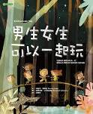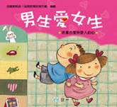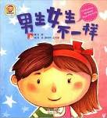
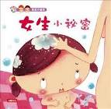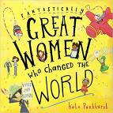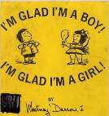
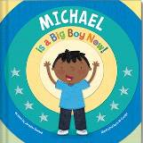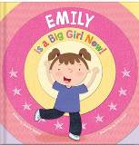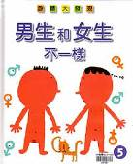

活動六：我的天分
小朋友，故事中的主角認為自己有「音樂」天分，因為她節奏感很強，還有一雙對旋律靈敏的耳朵。想一想，你覺得你有什麼天分？在框中畫出或寫出你的天分，並說說原因。
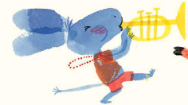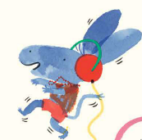

我覺得我有 玩玩具 的天分，因為，我拿到玩具就會玩 。
我覺得我有 的天分，因為， 。
我覺得我有 的天分，因為， 。
我覺得我有 的天分，因為， 。

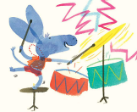

活動七：「做自己」才是最棒的？
你覺得自己是什麼樣的男生或是女生呢？你覺得怎麼樣才是「最棒」的自己呢？為什麼你覺得這樣才是最棒的？
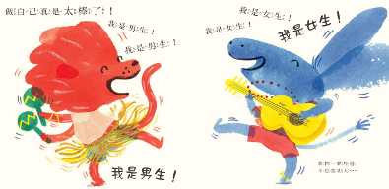

我是： 生。

我覺得自己很棒，因為： 。

我是： 生。

我覺得自己很棒，因為： 。
